2020年度平昌县人民检察院

部门决算编制说明

目录

公开时间：2021年11月10日

**第一部分 部门概况 4**

一、基本职能及主要工作 4

二、机构设置 4

**第二部分 2020年度部门决算情况说明 6**

一、 收入支出决算总体情况说明 5

二、 收入决算情况说明 5

三、 支出决算情况说明 5

四、财政拨款收入支出决算总体情况说明 6

五、一般公共预算财政拨款支出决算情况说明 7

六、一般公共预算财政拨款基本支出决算情况说明 10

七、“三公”经费财政拨款支出决算情况说明 11

八、政府性基金预算支出决算情况说明 11

九、 国有资本经营预算支出决算情况说明 11

十、其他重要事项的情况说明 12

**第三部分 名词解释 17**

**第四部分 附件 19**

**附件1 19**

**附件2 23**

**第五部分 附表 25**

一、收入支出决算总表 25

二、收入决算表 25

三、支出决算表 25

四、财政拨款收入支出决算总表 25

五、财政拨款支出决算明细表 25

六、一般公共预算财政拨款支出决算表 25

七、一般公共预算财政拨款支出决算明细表 25

八、一般公共预算财政拨款基本支出决算表 25

九、一般公共预算财政拨款项目支出决算表 25

十、一般公共预算财政拨款“三公”经费支出决算表 25

十一、政府性基金预算财政拨款收入支出决算表 25

十二、政府性基金预算财政拨款“三公”经费支出决算表 25

十三、国有资本经营预算财政拨款收入支出决算表 25

十四、国有资本经营预算财政拨款支出决算表 25

第一部分 部门概况

一、基本职能及主要工作

（一）主要职能

平昌县人民检察院作为国家法律监督机关，通过行使国家检察权来实现机构职能。它对于危害国家安全案、危害公共安全案、侵犯公民人身权利民主权利案和其他重大犯罪案件，行使检察权；对于公安机关侦查的案件进行审查，决定是否逮捕、起诉或者不起诉；对于刑事案件提起公诉、支持公诉；对于公安机关、人民法院和监狱、看守所、劳动改造机关的活动是否合法，实行监督。

（二）2020 年重点工作完成情况

2020年 ，县检察院在县委和巴中市人民检察院的坚强领导下、在县政府的关心支持下，刑事检察、民事检察、行政检察、公益诉讼检察等重点工作有序推进，有力地打击了犯罪，为推动全县经济社会高质量发展作出了应有的贡献。

二、机构设置

平昌县人民检察院下属二级单位1个，其中行政单位1个，参照公务员法管理的事业单位0个，其他事业单位0个，平昌县人民检察院现有编制 69 人，其中，政法专编 55人、工勤编 11 人,事业编制 3 人。其中政法在职人员 52 人，工勤在职 7 人，事业编在职 3 人；法律本科以上文化 42 人研究生 2 人；内设部门 10 个部门。我单位实行综合预算制度，即全部收入和支出都纳入预算管理

1. 2020 年度部门决算情况说

一、收支决算总体情况说明

2020 年度收支总计1775.04 万元，与2019 年相比1567.68万元，收、支总计增加了 207.36 万元，增长 13.23。主要变动原因是：一是省及县绩效考核增加；二是人员工资的调资。

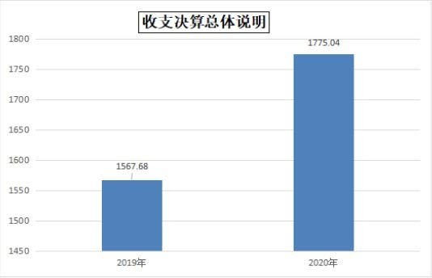

二、收入决算情况说明

2020年平昌县人民检察院本年收入合计 1775.04 万元，其中：一般公共预算财政拨款收入 1775.04 万元，占 100%；政府性基金预算财政拨款收入 0 万元，占 0%；国有资本经营预算财政拨款收入 0 万元，占 0；事业收入 0 万元，占 0%；经营收入 0 万元，占 0；附属单位上缴收入 0 万元，占 0%；其他收入 0 万元，占 0%。

三、支出决算情况说明

2020 年平人民检察院本年支出合1775.04万元，其中：基本支出 1392.71万元，占78.46%；项目支出 382.33万元，占21.54%；上缴上级支出 0 万元，占0；经营支出 0万元，占0；对附属单位补助支出 0 万元，占0。支出决算结构图如下：

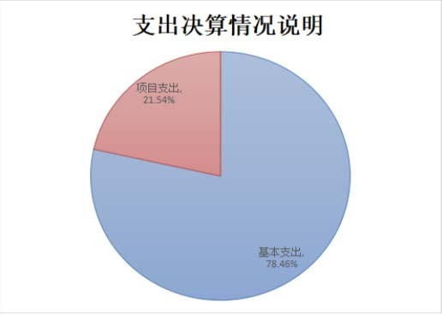

四、财政拨款收入支出决算总体情况说明

2020 年度收支总计1775.04 万元，与2019 年相比1567.68万元，收、支总计增加了207.36万元，增长13.23。主要变动原因是：一是省及县绩效考核增加；二是人员工资的调资。

五、一般公共预算财政拨款支出决算情况说明

（一）一般公共预算财政拨款支出决算总体情况

2020 年度一般公共预算财政拨款支出 1775.04 万元，占本年支出合计的 100。2019 年度一般公共预算财政拨款支出 1567.68 万元，与 2019 年相比，一般公共预算财政拨款增加 207.36 万元，增加 13.23。主要变动原因是中央财政转移支付增加。

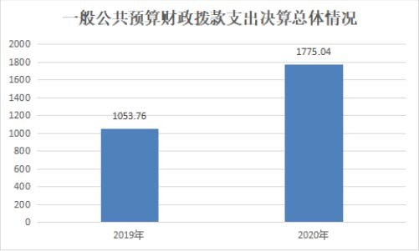

（二）一般公共预算财政拨款支出决算结构情况

2020 年一般公共预算财政拨款支出 1775.04 万元，主要用于以下方面:公共安全支出 1615.88 万元，占 91.03%；社会保障和就业支出 68.60万元，占 3.86%，卫生健康支出51.23 万元，占 2.89%；农林水支出 13.6 万元，占 0.77%; 其他支出 25.73 万元，占 1.45%。

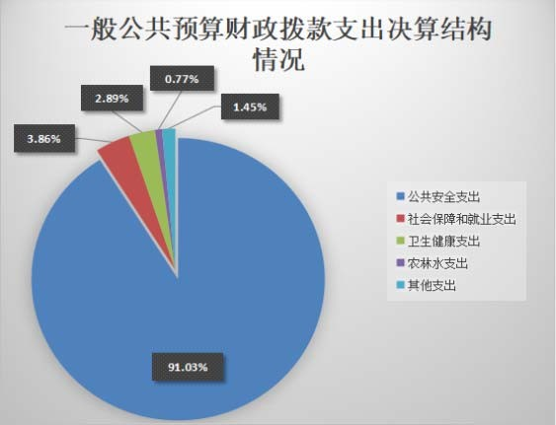

1. 一般公共预算财政拨款支出决算具体情况

1.一般公共服务（类）政府办公厅（室）及相关机构事务（款）公共安全（项）：支出决算为 1615.88 万元，完成预算 100%，与预算数持平。

2.保障和就业（类）行政事业单位离退休（款） 机关事业单位基本养老保险缴费支出（项）: 支出决算为 68.60万元，完成预算 100%，与预算数持平。

3.卫生健康（类）行政事业单位医疗（款）：事业单位医疗（项）：支出决算为51.23 万元，完成预算100%，与预算数持平。

4.农林水（类）扶贫（款）其他扶贫支出（项）: 支出决算为 13.60 万元，完成预算100%，与预算数持平。

5.其他支出（类）其他（款）其他支出（项）: 支出决算为 25.73 万元，完成预算 100%，与预算数持平。

1. 一般预算财政拨款基本支出决算情况说明

2020年度一般公共预算财政拨款基本支出 1775.04 万元，其中：人员经费 1192.52 万元，主要包括：基本工资 294.92万元、津贴补贴 266.93 万元、奖金 295.81 万元、绩效工资万元、机关事业单位基本养老保险缴费 68.05 万元、职工基本医疗费 42.94 万元、公务员补充医疗 8.30 万元、其他社会保障缴费 0.55 万元、其他工资福利 179.13 万元、对个人和家族的补助 30.74 万元。

公用经费 234.52 万元，主要包括：办公费 11.64 万元、印刷费 0.50 万元、水费 5.01 万元、电费 13.30 万元、邮电费 11.08 万元、物业管理费 14.95 万元、差旅费 90.99 万元、会议费 3.34 万元、培训费 2.20 万元、公务接待费 2.36 万元、公务用车运行维护费 32.73 万元、其他交通费 46.43 万元。

资本性支出348.00 万元，主要包括：办公设备购置93.00万元、专用设备购置 104.86 万元、大型修缮 33.00 万元、信息网络及软件购置更新82.00 万元、其他资本性支出35.14 万元。

七、“三公”经费财政拨款支出决算情况说明

**（一）“三公”经费财政拨款支出决算总体情况说明**

2020 年度“三公”经费财政拨款支出决算为 35.08 万元，完成预算 100，与预算数持平。

**（二）“三公”经费财政拨款支出决算具体情况说明**

2019 年度“三公”经费财政拨款支出决算中，因公出国（境）费支出决算0 万元；公务用车购置及运行维护费支出决算 32.73 万元，占 93.25%；公务接待费支出决算 2.36 万元；占 6.73%，具体情况如下：

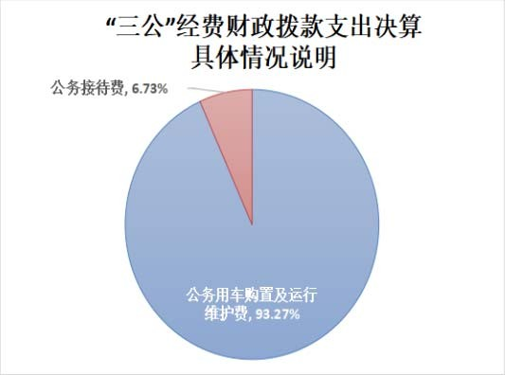

1.因公出国（境）经费支出 0 万元。全年安排因公出国（境）团组 0 次，出国（境）0 人。因公出国（境）支出决算与 2019 年无变化。公务用车购置及运行维护费支出 32.73 万元。公务用车运行维护费支出 32.73 万元。主要用于办案等所需的公务用车燃料费、维修费、过路过桥费、保险费等支出。

2.公务用车购置及运行维护费支出决算比 2019 年减少1.04 万元，主要原因是强化车辆管理，严格按行驶里程报销油料及相关费用。

3.公务接待费支出 2.36 万元。主要用于执行公务、开展业务活动开支的用餐费，其中：国内公务接待支出 2.36 万元，主要用于执行公务、开展业务活动开支的用餐费等， 国内公务接待 35 批次，285 人次（不包括陪同人员）。

公务接待费支出决算比 2019 年减少 0.04 万元,主要原因是我单位严格执行中央“八项规定”精神，认真贯彻落实省市县相关规定，进一步规范了公务接待事项，公务接待费开支明显下降。

八、政府性基金预算支出决算情况说明

2020 年度政府性基金预算拨款支出 0 万元。

九、国有资本经营预算支出决算情况说明

2020 年度国有资本经营预算拨款支出 0 万元。

十、其他重要事项的情况说明

### （一）机关运行经费支出情况

### 2020年，平昌县人民检察院运行经费支出 234.52万元，比 2019 年减少 53.32 万元，减少 18.52，主要原因是 2020 年扶贫投入减少，严格执行经费压减且成效明显。

### （二）政府采购支出情况

### 2020 年，平昌县人民检察院采购支出总额348 万元，其中：采购货物支出 348 万元，日常办公用品及耗材的购买，2020 年度采购办公家具、空调、笔记本电脑、摄像机等。

### （三）国有资产占有使用情况

截至 2020 年 12 月 31 日，平昌县人民检察院共有车辆 7 辆，其中：执法执勤车辆 6 辆，特种车辆 1 辆，单价 50万元以上通用设备 0 台（套），单价 100 万元以上专用设备0 台（套）。

### （四）预算绩效管理情况。

按照预算绩效管理要求，本部门在年初预算编制阶段， 组织对“大要案办案经费”“扶贫攻坚驻村工作人员工作经费”“公益诉讼工作经费”“机关党建工作经费”“两代表、一委员，人民监督员”“派驻检察室工作经费”“三远一网及网络租赁”“扫黑除恶专项斗争经费”“预防青少年犯罪警示教育基地经费”预算事前绩效评估，对 9 个项目编制了绩效目标，在预算执行过程中选取了 5 个项目开展绩效监控，年终执行完毕后，对 9 个项目开展了绩效目标完成情况梳理和填报。部门按要求对 2020 年部门整体支出开展绩效自评， 从评价情况来看，我部门较好的完成项目，其社会效益、人民满意均获得较高的分数。本部门还自行组织了 9 个项目绩效评价，从评价情况来看，每个项目的产生社会效益、经济效益、环保效益均达标，人民满意度获得 95%以上。

### （一）项目绩效目标完成情况

本部门在 2020 年度部门决算中反映法治进校园、“预防青少年犯罪警示教育基地经费”“公益诉讼工作经费”“三远一网及网络租赁”“大要案办案经费”等 5 个项目绩效目标实际完成情况。

1.预防青少年犯罪警示教育基地。项目全年预算数 5 万元，执行数为 5 万元，完成预算的 100。通过项目实施，增加了青少年的法治意识，有效降低了青少年犯罪率。发现的主要问题：人员配比不齐。下一步改进措施：增加法治宣传干警，增加巡回开展宣讲的次数。

2.公益诉讼工作经费项目绩效目标完成情况综述。项目全年预算数 10 万元，执行数为 10 万元，完成预算的 100。通过项目实施，保障国家利益和公共利益不受侵害，保护了生态环境。发现的主要问题：工作开展难度大，取证难，鉴定费用高。下一步改进措施：加大宣讲力度，提高社会参与度；加大业务培训力度。

3.三远一网的建设及网络租赁项目绩效目标完成情况综述。项目全年预算数 20 万元，执行数为 20 万元，完成预算的 100%。通过项目实施，保障检务工作的正常运转，推进了检务工作智能化的发展。发现的主要问题：创建检务平台费用较高。下一步改进措施：进一步筹措资金，加大保障力度。

4.查办工作经费项目绩效目标完成情况综述。项目全年预算数 30 万元，执行数为 30 万元，完成预算的 100%。通过项目实施，保障检务工作的正常开展，为各类大要案件的有效办理提供了有力的财力保障，保障检务工作的正常运行，也保障了人民群众的利益，维护了社会的稳定。

发现的主要问题：由于购买的装备年限较长，加之科技的发展，用于办案的装备存在更换不及时。下一步改进措施：预算一部分资金用于购买装备，加快设备的更新换代。

## 项目支出绩效目标完成情况表

(2020 年度)

|  |  |  |  |  |  |
| --- | --- | --- | --- | --- | --- |
| 项目名称 | | | 预防青少年犯罪警示教育基地经费 | | |
| 预算单位 | | | 平昌县人民检察院 | | |
| 预算执行情况 (万  元) | 预算数: | | 5 万元 | 执行数: | 5 万元 |
| 其中-财政拨款: | | 5 万元 | 其中-财政拨款: | 5 万元 |
| 其它资金: | | 0 | 其它资金: | 0 |
| 年度目标完成情况 | 预期目标 | | | 实际完成目标 | |
| 1.通过法制宣传进校园的活动，增强青少年的法治意识，有效降低青少年的犯罪率。 2.通过参观青少年警示教育基地，增强青少年法治意识。 | | | 1.2020 年开展了 50 次法治宣传进校园活动  2.2020 年开展 10 次青少年警示教育基地参观活动 | |
| 绩效指标完成情况 | 一级指标 | 二级指标 | 三级指标 | 预期指标值(包含数字及文字描述) | 实际完成指标值(包含数字及文字描述) |
| 项目完成指标 |  | 数量指标 | 开展 60 次法治宣传进校园活动 | 开展了 50 次法治宣传进校园活动 |
| 项目完成指标 |  | 数量指标 | 开展 15 次青少年警示教育基地参观活动 | 开展 10 次青少年警示教育基地参观活动 |
| 项目完成指标 |  | 质量指标 | 有效降低青少年犯罪比率 75% | 有效降低青少年犯罪比率 80% |

|  |  |  |  |  |  |
| --- | --- | --- | --- | --- | --- |
|  | 效益指标 |  |  | 增加青少年的法治意识，保护未成年身心健康的发展 | 增加青少年的法治意识，保护未成年身心健康的发展 |
| 满意度指标 |  |  | 100% | 95% |

### 部门开展绩效评价结果。

本部门按要求对 2020 年部门整体支出绩效评价情况开展自评，《平昌县人民检察院 2020 年部门整体支出绩效评价报告》见附件。

本部门自行组织对“预防青少年犯罪警示教育基地经费”“公益诉讼工作经费”“三远一网及网络租赁”“大要案办案经费”项目等开展了绩效评价，详情见附件。（非涉密部门均需公开部门整体支出评价报告，部门自行组织的绩效评价情况根据部门实际公开。

### 第三部分 名词解释

1.财政拨款收入：指平昌县人民检察院从同级财政部门取得的财政预算资金。

2.事业收入：指事业单位开展专业业务活动及辅助活动取得的收入。如（二级预算单位事业收入情况）等。

3.经营收入：指事业单位在专业业务活动及其辅助活动之外开展非独立核算经营活动取得的收入。如（二级预算单位经营收入情况）等。

4.其他收入：指单位取得的除上述收入以外的各项收入。主要是（收入类型）等。

5.用事业基金弥补收支差额：指事业单位在当年的财政拨款收入、事业收入、经营收入、其他收入不足以安排当年支出的情况下，使用以前年度积累的事业基金（事业单位当年收支相抵后按国家规定提取、用于弥补以后年度收支差额的基金）弥补本年度收支缺口的资金。

6.年初结转和结余：指以前年度尚未完成、结转到本年按有关规定继续使用的资金。

7.结余分配：指事业单位按照事业单位会计制度的规定从非财政补助结余中分配的事业基金和职工福利基金等。

8、年末结转和结余：指单位按有关规定结转到下年或以后年度继续使用的资金。

9.基本支出：指为保障机构正常运转、完成日常工作任务而发生的人员支出和公用支出。

10项目支出：指在基本支出之外为完成特定行政任务和事业发展目标所发生的支出。

11.“三公”经费：指部门用财政拨款安排的因公出国（境）费、公务用车购置及运行费和公务接待费。其中，因公出国（境）费反映单位公务出国（境）的国际旅费、国外城市间交通费、住宿费、伙食费、培训费、公杂费等支出； 公务用车购置及运行费反映单位公务用车车辆购置支出（含车辆购置税）及租用费、燃料费、维修费、过路过桥费、保险费等支出；公务接待费反映单位按规定开支的各类公务接待（含外宾接待）支出。

12.机关运行经费：为保障行政单位（含参照公务员法管理的事业单位）运行用于购买货物和服务的各项资金，包括办公及印刷费、邮电费、差旅费、会议费、福利费、日常维修费、专用材料及一般设备购置费、办公用房水电费、办公用房取暖费、办公用房物业管理费、公务用车运行维护费以及其他费用

**第四部分 附件**

### 附件 1

平昌县人民检察院

2020 年部门整体支出绩效评价报告

一、部门（单位）概况

（一）机构组成。

平昌县人民检察院属一级单位，下设 5 个检察室，内部共设 10 个部门。

（二）机构职能。

平昌县人民检察院作为国家法律监督机关，通过行使国家检察权来实现机构职能。它对于危害国家安全案、危害公共安全案、侵犯公民人身权利民主权利案和其他重大犯罪案件、民事检察、行政检察、公益诉讼检察行使检察权；对于公安机关侦查的案件进行审查，决定是否逮捕、起诉或者不起诉；对于刑事案件提起公诉、支持公诉；对于公安机关、人民法院和监狱、看守所、劳动改造机关的活动是否合法， 实行监督。

1. 人员概况。

平昌县人民检察院现有编制 69 人，其中，政法专编 55人、工勤编 11 人,事业编制 3 人。其中政法在职人员 52 人，工勤在职 7 人，事业编在职 3 人；法律本科以上文化 42 人，研究生 2 人；

二、部门财政资金收支情况

（一）部门财政资金收入情况。

平昌县人民检察院2020 年财政预算资金收入为1775.04 万元。

（二）部门财政资金支出情况。

平昌县人民检察院2020 年财政预算资金支出为1775.04 万元。

三、部门整体预算绩效管理情况（根据适用指标体系进行调整）

（一）部门预算管理。

平昌县人民检察院在编制年初预算是，对预算 9 个项目部门绩效部门的制定，9 个预算项目包含“预防青少年犯罪警示教育基地经费”“公益诉讼工作经费”“三远一网及网络租赁”“大要案办案经费”等项目，对绩效项目制定目标完成任务，比如“大要案查办工作经费”办理 10 件大要案件，“公益诉讼工作经费”办理 37 件公益诉讼案件，“法制进校园及预防青少年犯罪教育基地运行经费”完成 50 次宣讲进校园活动，开展 10 次警示教育基地的参观。对绩效项目预算动态及执行进度和完成情况分任务下发相关部门，进行相应的统计及记录。

（二）专项预算管理。

平昌县人民检察院对“三远一网的建设及网络租赁”绩效项目，对智慧检务平台建设之初，我院派专人到省院、市院、其他州县基层院进行实地考察学习，形成可行性报告。因地适宜建设智慧检务平台，有效推进了检务工作智能化发展，将绩效项目实施情况、完成目标记录在案。

（三）结果应用情况。

1.围绕全县大局，服务经济社会发展深入践行“让检察机关成为良好经济发展环境重要组成部分”的理念，努力服务大局，保障大局。

2.聚焦主责主业，依法履行检察职能充分履行职责，积极投入平安平昌、法治平昌和反腐倡廉建设。法治宣传入校园，开展巴中心语姐姐法治宣传活动， 预防青少年犯罪。公益诉讼部门守护平昌的环境，保护青山绿水不被破坏。

3.锐意改革攻坚，增强检察工作活力，认真落实中央、省委、市委、县委和上级检察机关的改革部署，整合人力资源，积极回应人民群众期盼，努力提升公正司法水平和检察公信力。

4.全面从严治检，打造过硬检察队伍，从严治检新要求，持之以恒地加强对检察队伍的教育、管理和监督，努力建设一支信念坚定、司法为民、敢于担当、清正廉洁的过硬检察队伍。

5.主动接受监督，确保检察权正确行使牢固树立“监督者更需接受监督”的理念，主动拓展接受监督渠道，完善接受监督体系，确保检察权依法、公正、规范行使。

6.逗硬落实中央八项规定和党风廉政建设要求，认真学习财经法规，严格执行财经纪律，防止了违法违纪行为的发生；强化资金监管，建立健全财务制度、强化内控机制，压严支出、厉行节约。

四、评价结论及建议

### （一）评价结论

我单位较好地完成了上级院、县委、县政府下达的各项指标，围绕全县大局，服务经济社会发展。立足主业，打击犯罪，保证社会稳定，维护了法律权威。锐意改革，打造过硬的检察队伍。逗硬落实中央八项规定和党风廉政建设要求，主动接受社会监督，取得了较好的社会评价。

### （二）存在问题

1.绩效目标动态监控不够，管理存在不足；

2.绩效评价应用不够，没完全发挥绩效评价的作用；

3.科技创新不足。

### （三）改进建议

1.加强完善各项制度，将各项预算绩效目标精细化，每一项资金严格按年初预算绩效目标执行；

2.加强支出绩效评价管理，科学分析支出结构，实行动态监管；

3.优化管理，提高科技创新，节约能耗；

4.强化绩效评价的应用，使之更好地服务检察工作。

**附件 2**

# 2020 年预防青少年犯罪警示教育基地经费项目支出绩效评价报告

**一、评价工作开展及项目情况**

2020 年预防青少年犯罪警示教育基地运行经费项目方案实施情况如下

实施部门：由本单位未检科、办公室、计财科共同实施完成。

项目选址：全县中小学校及本单位警示教育基地，评价指标。

项目评价方法：计划多次开展法治宣传进校园活动、多次开展警示教育基地参观活动，预计带来的社会效益。

基础表：开展项目的统计表、2020 年青少年犯罪率同期比较表、分析表。

**二、评价结论及绩效分析**

（一）评价结论

2020 通过开展法治进校园及预防青少年犯罪教育基地运行经费项目，我单位共开展了 50 次法治宣传进校园活动，10 次警示教育基地的参观，有效的提高了青少年法治意识， 大大降低青少年犯罪率。

（二）绩效分析

1、项目决策

法治进校园及预防青少年犯罪教育基地运行经费项目必要性和可行性分析，该项目是根据巴检会{2016}10 号《关于印发《巴中市人民检察院 巴中市教育局开展“法治进校园” 巡讲活动的方案》的通知》和平法组办[2017]31 号《关于印发《依托巴中市预防青少年犯罪警示教育基地加强青少年法治教育的实施办法（试行）》的通知》文件精神，分析预防青少年犯罪势在必行。

项目绩效目标设置情况：检察院根据全县中小校园分布情况，合理安排法治进校园的次数，参观警示教育基地的次数，观看青少年警示教育宣传片，产生的社会效益值设置绩效目标。

2、项目管理

该项目预算资金为 5 万元，项目执行数为 5 万元，执行率为 100%，预算资金在印发法治宣传资料总计 2 万元，购买学习文具、书籍共计 2 万元，参观会议费支出 0.3 万元、干警差旅费总计 0.7 万元。3、项目绩效

项目目标完成情况：在 2020 年，单位开展了 50 次法治宣传进校园活动，10 次警示教育基地参观活动，完成质量比为 98%，时效为 1 年，成本为 5 万元。

项目效益情况：通过项目的开展，有效提升青少年法治意识，降低犯罪率，产生社会效益值为 98 分，群众满意度为 98%。

三、存在主要问题

存在主要问题是资金及人员不足，全县中小学校及村小数量庞大，路途遥远，全面覆盖法治宣传进校园活动存在资金严重不足，人员配比不齐的情况。

四、相关措施建议

1.增加预算资金，增加法治宣传人员。

2.增加法治宣传进校园活动的次数，加大对留守儿童的关爱，特别是偏远山区的留守儿童。

## 第五部分 附表

一、收入支出决算总表二、收入决算表

三、支出决算表

四、财政拨款收入支出决算总表五、财政拨款支出决算明细表

六、一般公共预算财政拨款支出决算表

七、一般公共预算财政拨款支出决算明细表八、一般公共预算财政拨款基本支出决算表九、一般公共预算财政拨款项目支出决算表

十、一般公共预算财政拨款“三公”经费支出决算表十一、政府性基金预算财政拨款收入支出决算表

## 十二、政府性基金预算财政拨款“三公”经费支出决算表

## 十三、国有资本经营预算支出决算表